**МКОУ «Нижнеказанищенская сош № 2 имени Наби Ханмурзаева»**

**Отчёт об акции «Читаем вместе, читаем вслух!» по начальным классам.**

**Осуществляя акцию «Читаем вместе, читаем вслух!» проходившая в рамках Всемирного дня чтения вслух, учащиеся четвёртых классов читали вслух сказки в ДОУ «Сказка» и «Солнышко».**

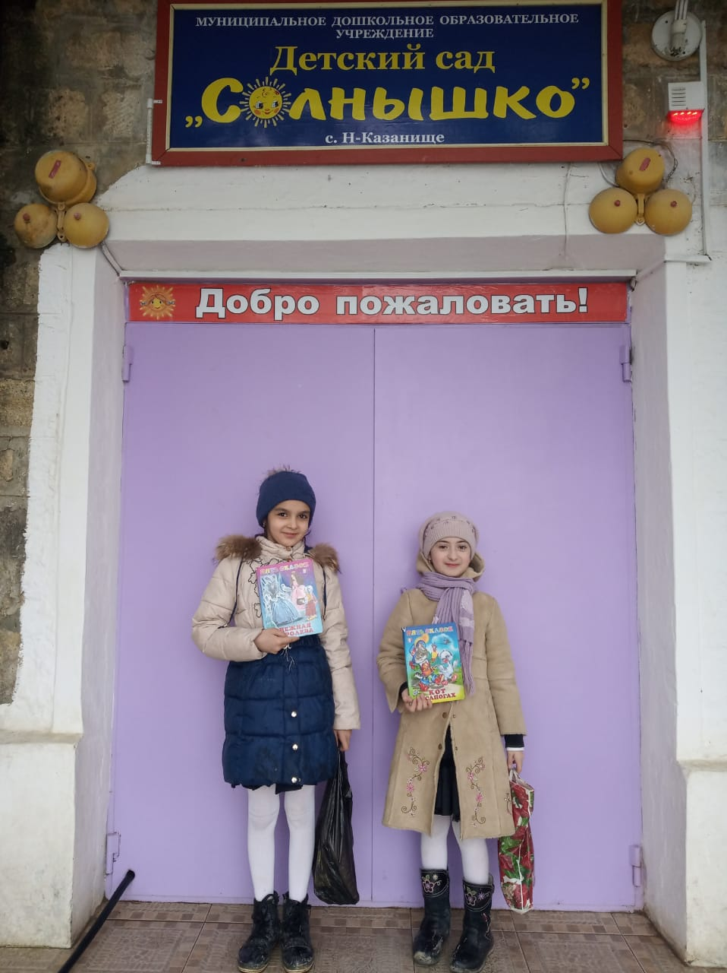 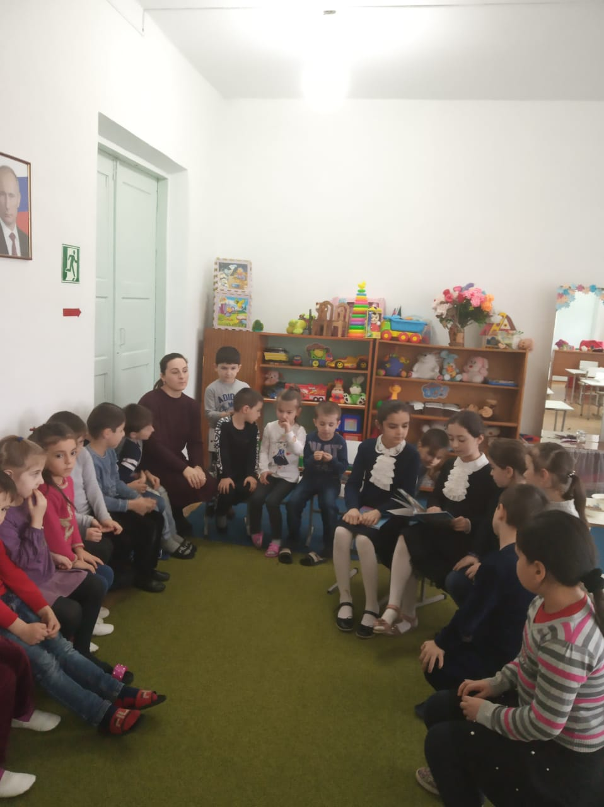 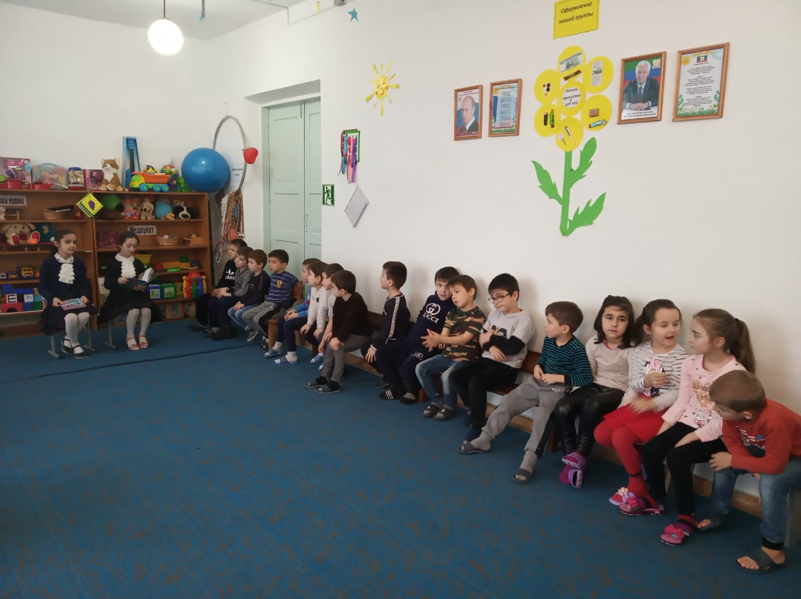

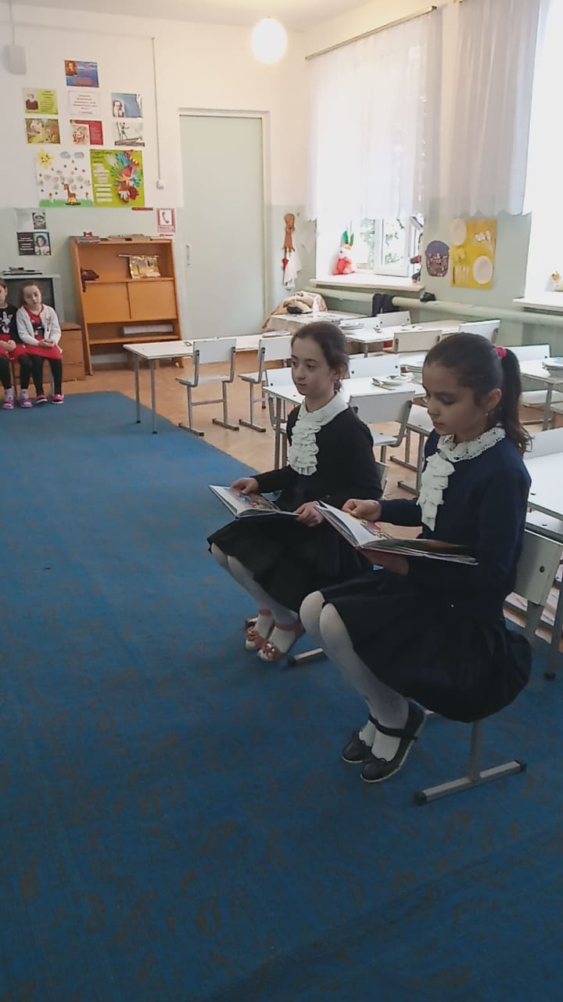 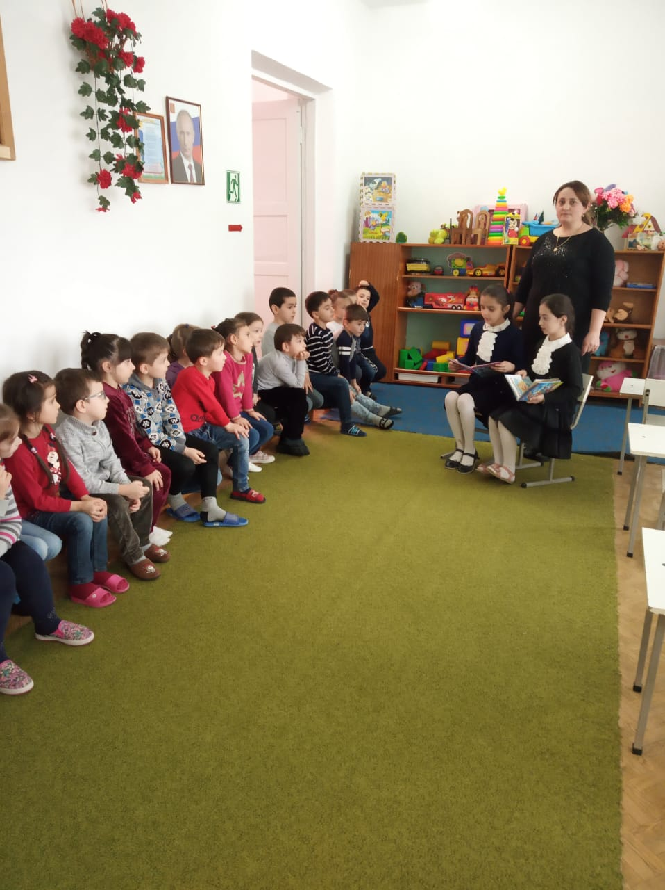 **Байрамова Нурьяна из 4 «А» читала сказку «Спящая Красавица», Далгатова Асия из 4 «А» читала сказку «Русалочка» в поготовительной группе ДОУ «Солнышко» под руководством Мамаевой Р.А**.

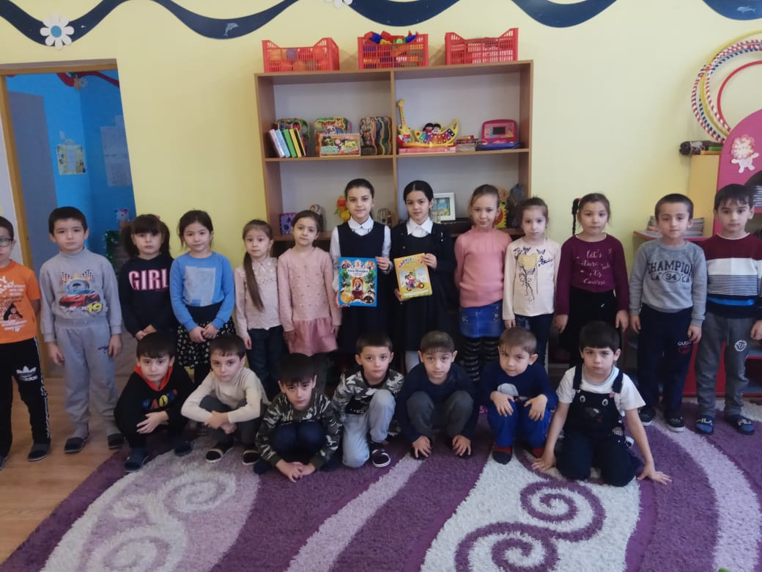 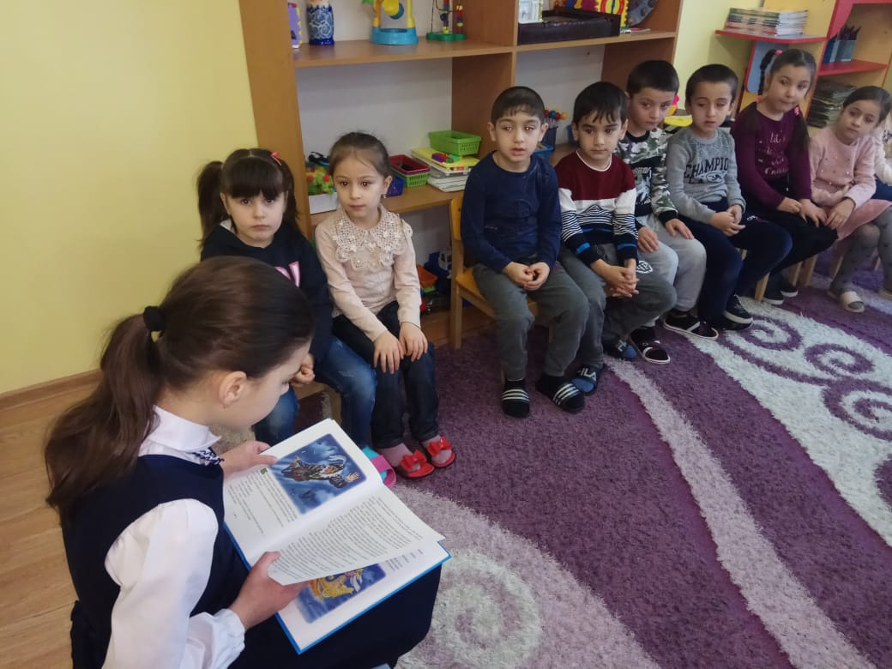 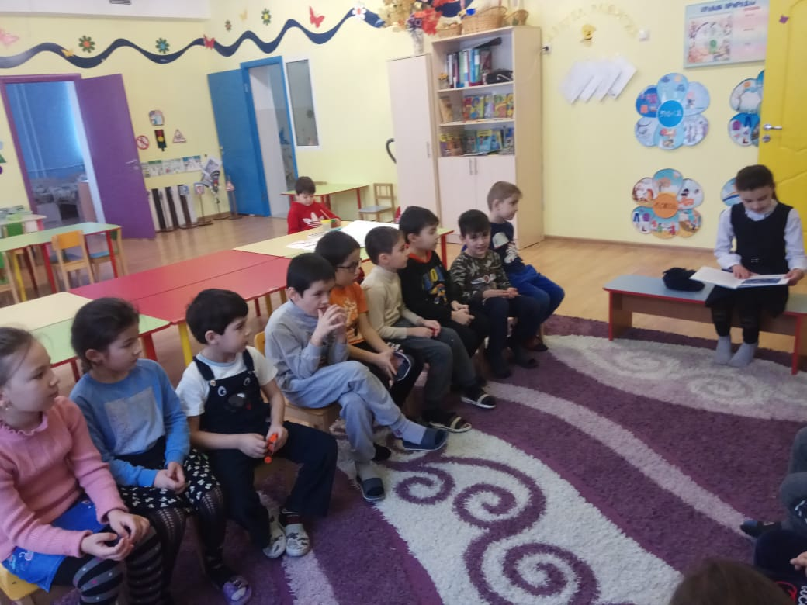

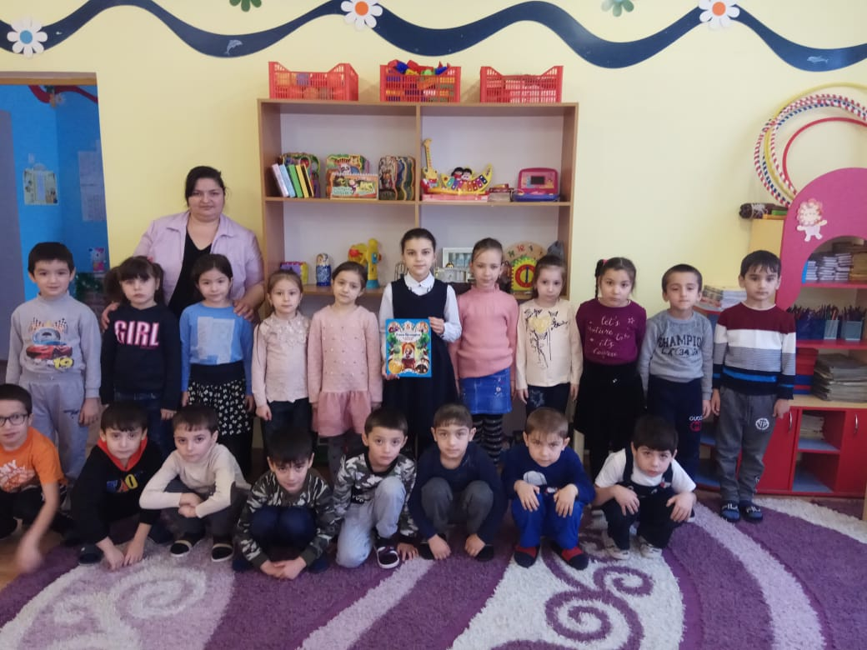

**В ДОУ «Сказка» в подготовительной группе читали сказку «Сестрица Алёнушка и братец Иванушка» Салахбекова Тотуханым ученица 4 «Б» класса и сказку «Елена Премудрая» ученица 4 «Б» класса Магомедова Дженнет под руководством Вагабовой Р.А.**

**Районный конкурс чтецов на родном языке произведений дагестанских авторов учащихся начальных классов на базе МКОУ «Нижнеказанищенская сош № 2 имени Наби Ханмурзаева».**

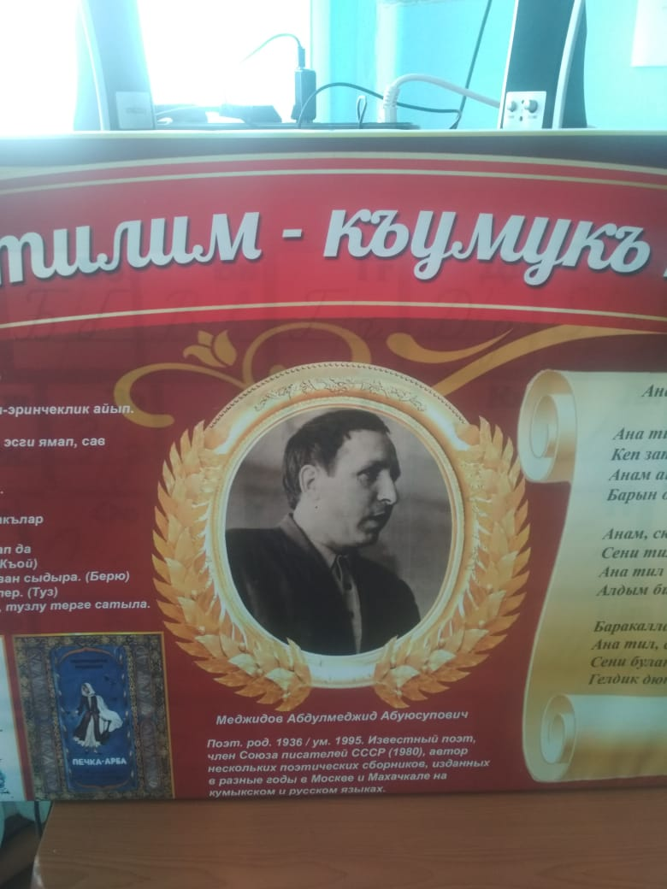 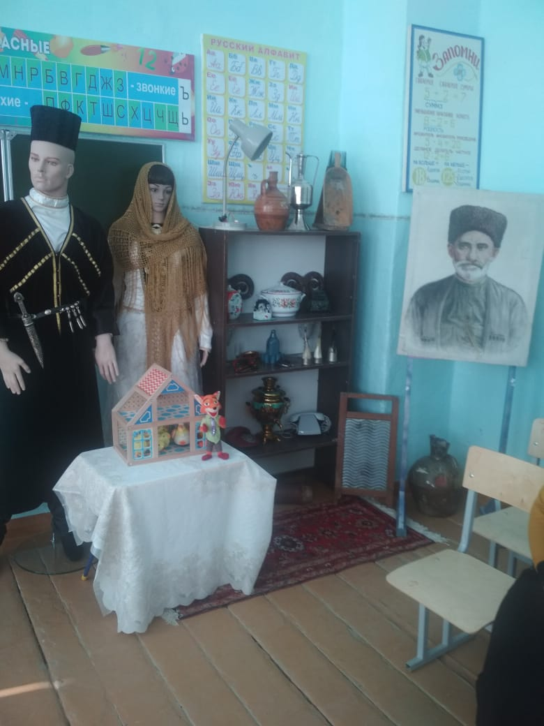 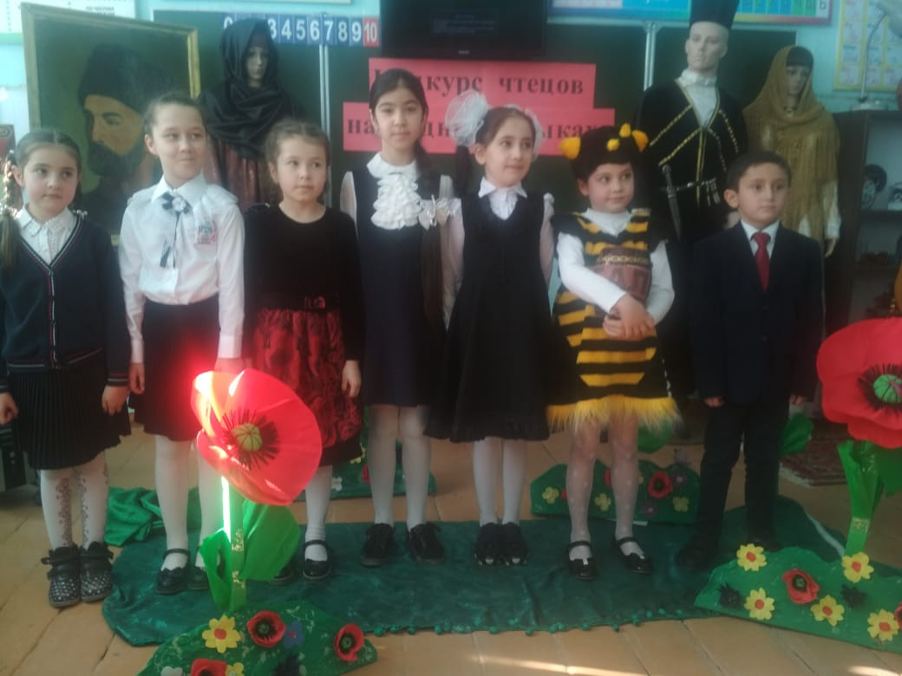

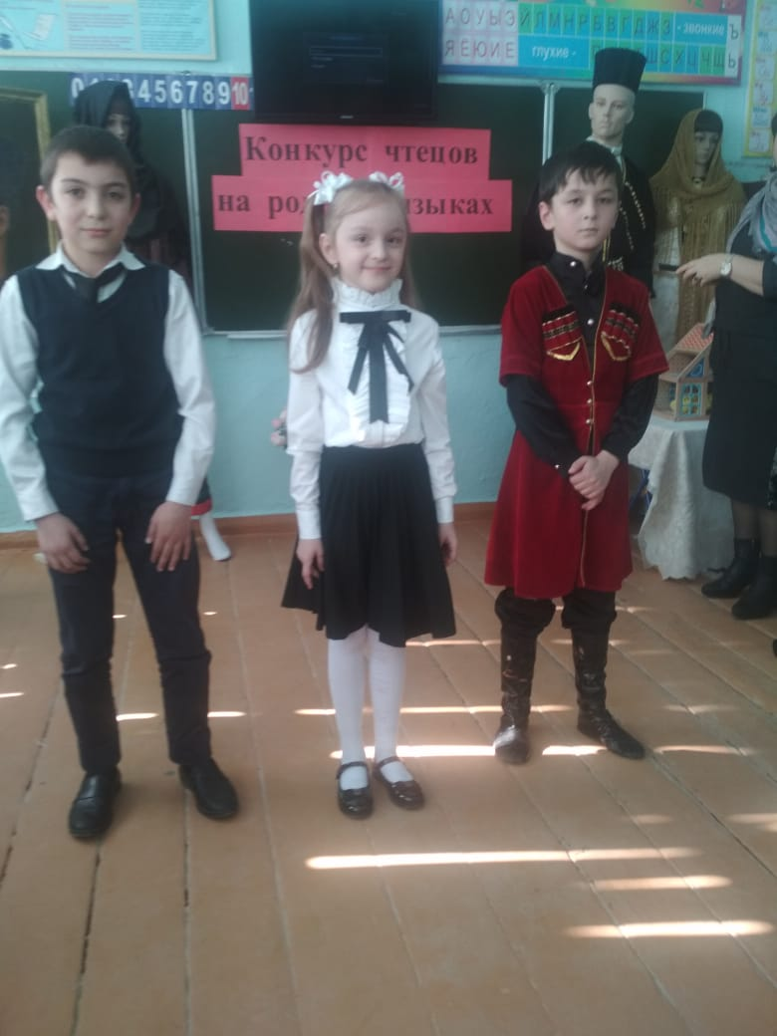 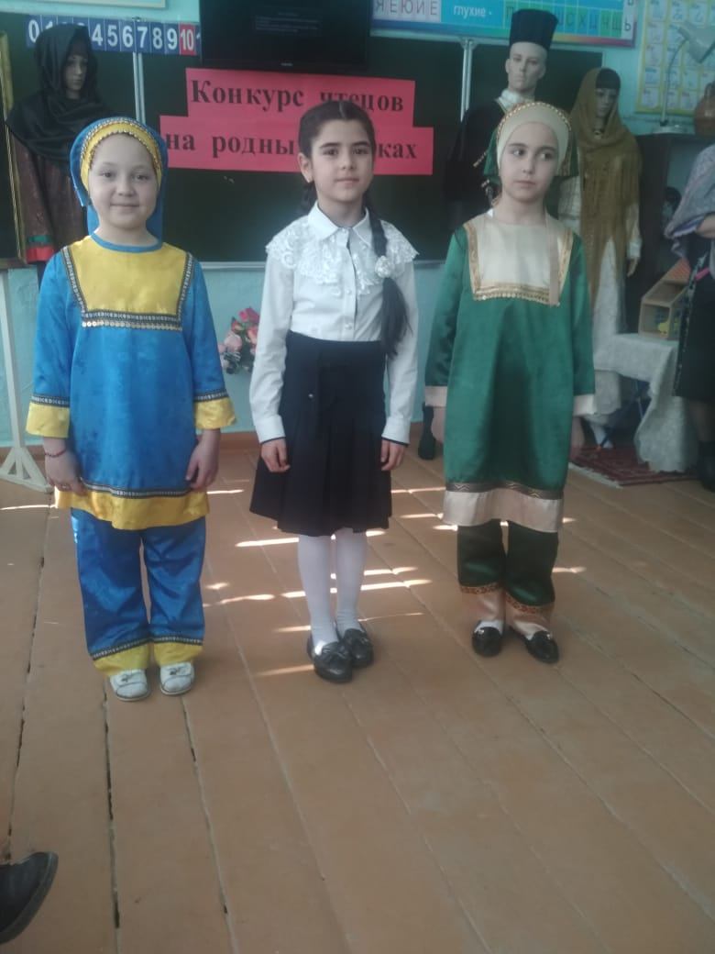 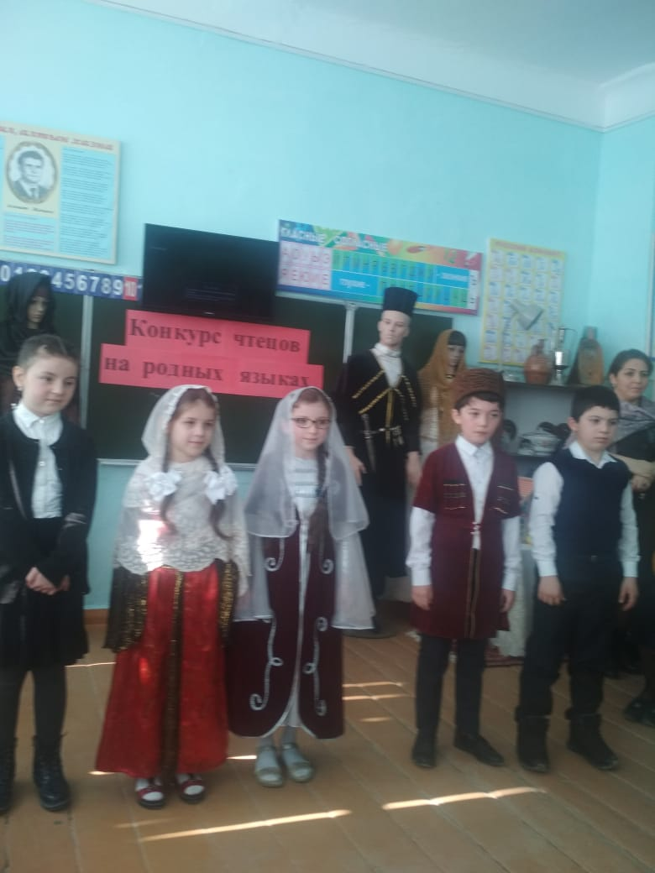

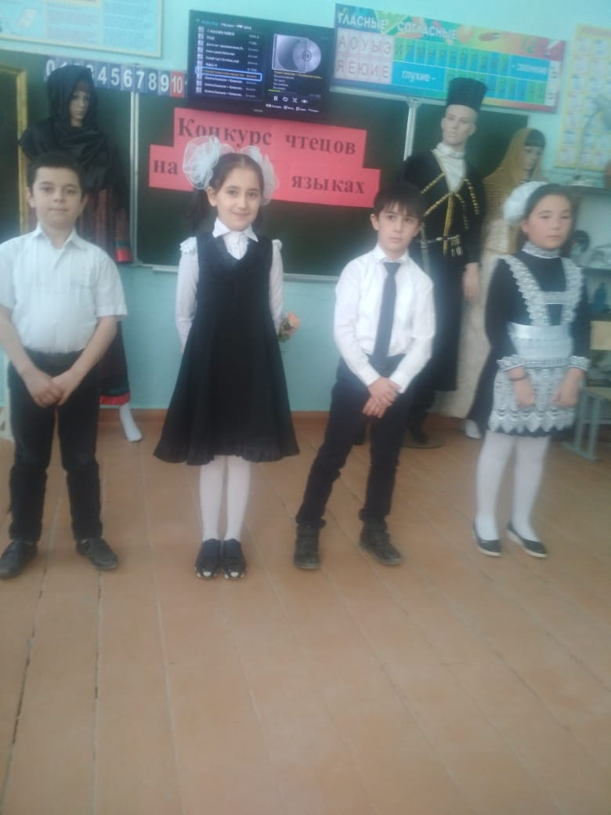 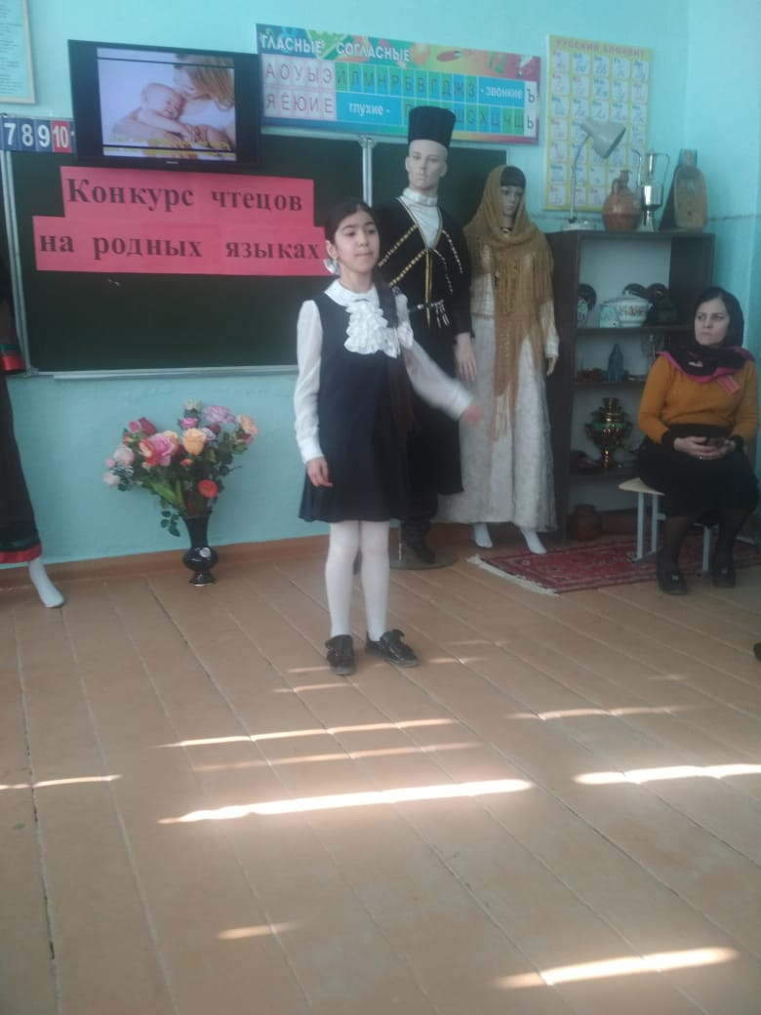

**Наша ученица 4а класса Магомедова Юлдуз заняла 2-место. Кл.рук.- Мамаева Р.А.**